Консультация для родителей

Художественно-эстетическое развитие детей дошкольного возраста в домашних условиях

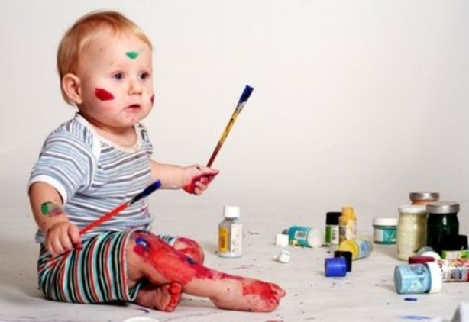
Каждый ребенок- художник. Трудность в том, чтобы остаться художником, выйдя из детского возраста.
Пабло Пикассо

Природа – источник радостных переживаний, эстетических чувств. В современном мире интерес к произведениям изобразительного искусства постоянно повышается, но вместе с тем, сложилось несколько пренебрежительное отношение к занятиям детей изобразительной деятельностью, недооценивается значимость изодеятельности, в частности рисования, в общем развитии дошкольников.
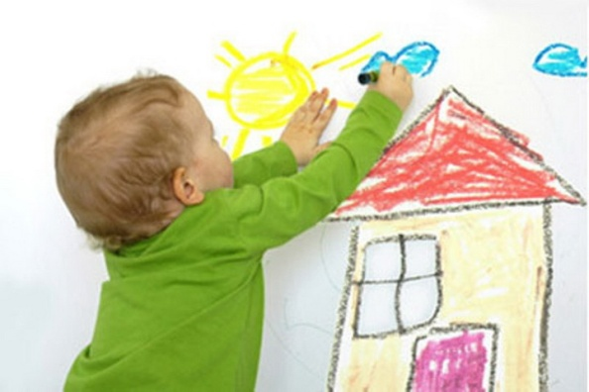
Через рисование, через знакомство с миром искусства, можно влиять на формирование у дошкольников художественной культуры, как части духовной; развивать творческие способности, эстетическое восприятие окружающего мира, воспитать гармонично развитую творческую личность. Творческие способности, помогают малышам отразить свои мечты, отобразить фантазии через изобразительную деятельность, формируя тем самым положительное отношение к ней.

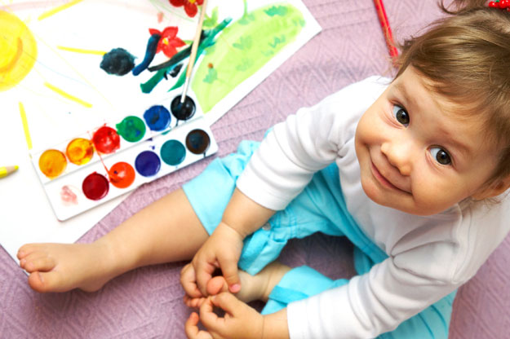
Любая деятельность детей, а художественная по своему содержанию особенно, требует соответствующей организации предметной - пространственной среды. Поэтому, так важно для домашних занятий рисованием правильно подобрать необходимый изобразительный материал и создать специально оборудованный уголок творчества.

В первую очередь родителям необходимо приобрести разнообразный художественный материал:
- хорошую плотную бумагу разного формата;
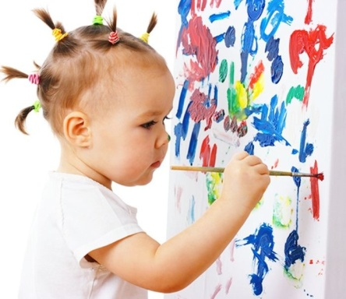
- гуашь и акварель 12-цветную;
- кисти - тонкую №2, среднюю №3-4 и толстую №7;
- жесткая щетинистая кисть №3, № 5;
- простые и цветные карандаши;
- восковые и пастельные мелки;
- фломастеры.
Все материалы должны быть безопасными для малыша.

Рекомендации родителям по художественно-эстетическому
развитию детей дошкольного возраста

• Знакомьте детей с разными видами искусства путем созерцания картин в музеях, просмотра репродукций в компьютерном режиме, журналах, книгах, поездках;
• Упражняйте в определении жанра живописи: пейзаж, натюрморт, портрет, сказочный, бытовой, анималистический;
• Предоставляйте возможность самостоятельно изображать предметы, животных, деревья, транспорт, людей и т. п.;
• Поддерживайте желание рисовать, лепить, заниматься аппликацией, конструировать, передавать свои впечатления в изображениях;
• Поощряйте творчество ребенка, поддерживайте его инициативу;
• Предоставляйте ребенку возможность слушать совершенные по форме, доступные для понимания сольные и хоровые произведения;
• Поддерживайте желание слушать музыку, эмоционально откликаться на нее, передавать свои впечатления;
• Привлекайте к театрально-игровой деятельности;
• Создайте театр дома: разыгрывайте элементарные жизненные ситуации с игрушками, инсценируйте знакомые литературные произведения, сказки, рассказы, стихи;
• Обращайте внимание ребенка на осмысление содержания художественных произведений, особенности характеров и поведения разных персонажей;
• Учите овладевать средствами эмоциональной выразительности, выражать чувства мимикой, жестами, интонацией, словами; упражняйте ребенка в этом направлении;
• Поощряйте творчество ребенка, поддерживайте его инициативу, одобряйте удачное исполнение роли;
•Посещайте вместе с детьми театры (кукольный, драматический, юного зрителя и др.).

Мы живём в эпоху кризисов и социальных перемен. Нашей стране нужны творческие люди. Правильный подход к решению заданий наиболее важен в дошкольном возрасте, так как в этот период развития ребёнок воспринимает всё особенно эмоционально, а яркие, насыщенные занятия, основанные на развитии творческого мышления и воображения, помогут ему не потерять способность к творчеству, а наоборот, раскрыться творческой личности более ярче.

